שם ביה"ס, רשות: | חט"ב שזר כפר סבא
שם המורה: | דפנה לוי ויעל מאייר
שם המדריכה: | שרה פיש
שם הפעילות: | טקס בר/בת מצווה – לכתות כתו"ם

טקס בר / בת המצווה
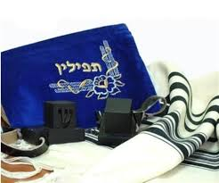

חלק א - להיות בר/בת מצווה - מה משמעות הטקס?
למידע על טקס בר המצווה לחצו כאן.

ביהדות קיימים מנהגים רבים הקשורים לבר המצווה. היכנסו למסמך השיתופי הבא ולימדו על המנהגים השונים.
בסיום המשימה לחצו על הקישור והשיבו על חידון המושגים.

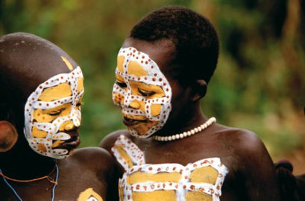
חלק ב - טקסי בגרות בעולם

קראו על טקסי התבגרות בתרבויות שונות באתר מט"ח ובאתר מסע אחר.

בחרו טקס אחד מהטקסים השונים וענו על השאלות הבאות:

- מה מסמל טקס ההתבגרות בשבטים השונים?
- מה מצופה מהנערים לאחר הטקס?
- כיצד משתנה הסטטוס החברתי שלהם?

משימה קבוצתית

התחלקו לקבוצות של 4-3 תלמידים.

כל קבוצה תחפש סרטון או כתבה המתארים טקס התבגרות באזור בעולם.

- טקס בת מצווה רפורמי / קונסרבטיבי.

- טקס בר מצווה בקיבוצים (בעבר).

- טקס ההתבגרות של שבט המנטאיה ממערב קניה.

- טקס ההתבגרות של לוחמי שבט המסאי (מבחן האומץ).

- טקס התבגרות בשבט ההאמר האתיופי.

- טקס המעבר של שבט הטוגו במערב אפריקה.

- טקס שיוף השיניים באינדונזיה.

- טקס התבגרות בסין.

משימה:
כנסו למסמך השיתופי הבא.
צרו קישור לסרטון / כתבה שבחרתם ותארו במספר משפטים כיצד מציינת התרבות שבחרתם את כניסתם של המתבגרים לעולם המבוגרים?
מה אהבתם / לא אהבתם בטקס שבחרתם? הסבירו.
(ניתן להגיע לסרטון / כתבה דרך תמונות מגוגל – לחצו על התמונה הנבחרת ולאחר מכן לחצו על "בקר בדף").

חלק ג - טקס בר / בת המצווה שלי
הצג בדרך יצירתית את טקס בר המצווה / בת המצווה שחגגת או שהנך מתעתד לחגוג (גלוגסטר / ציר זמן / מצגת).

